Домашнее задание по музыкальной грамоте 3 класс (4г) + 4 класс (4г) на 21.02.2022г.
Задания:
1.
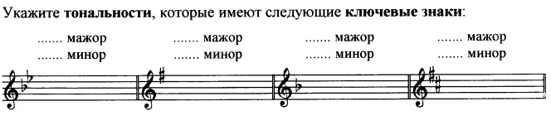
2. 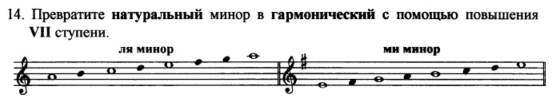
3. 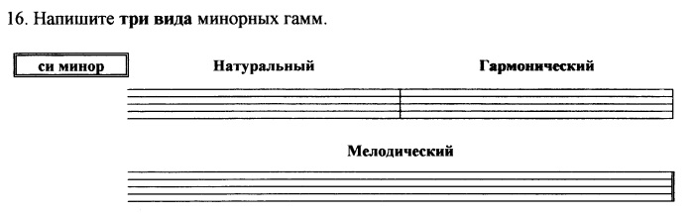
Ответы на д/з (фото) высылать до 27.02.2022г. в личные сообщения в Вконтакте https://vk.com/id146048686, на эл.почту elizaveta.karelina98@gmail.com, или в вотсап, вайбер.

